新 书 推 荐

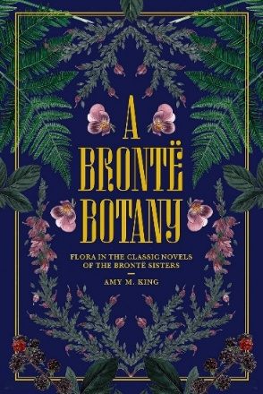
中文书名：《勃朗特的草木文学课：勃朗特姐妹经典小说中的植物世界》
英文书名：A BRONTË BOTANY: Flora in the classic novels of the Brontë sister
作 者：Amy King
出 版 社：UniPress
代理公司：Marco Rodino Agency/ANA/Jessica
页 数：224页
出版时间：2026年10月
代理地区：中国大陆、台湾
审读资料：电子稿
类 型：自然写作
亚马逊畅销书排名：
#277 in Gardening & Horticulture Essays (Books)

卖点：

- 第一本关于勃朗特姐妹作品的植物学指南。
- 特别绘制的插画，令各类植物栩栩如生。
- 恰逢新翻拍的《呼啸山庄》电影。

内容简介：

勃朗特姐妹的著名小说以其哥特式风格和充满文学象征意义的荒野环境而闻名。对自然世界的关注是勃朗特作品背景的一部分。从约克郡荒原上生长的野生石楠到庄园花园里栽培的玫瑰，每部小说中各处的植物都反映了勃朗特姐妹的文学风格和生活中的叛逆、浪漫和坚韧。

在《勃朗特植物学》中，通过《简爱》（Jane Eyre）、《呼啸山庄》（Wuthering Heights）和《荒野庄园的房客》（The Tenant of Wildfell Hall）等经典小说的选段，探索植物生动而富含象征性的世界。这本书结合深入的研究，揭示了夏洛特（Charlotte）、艾米丽（Emily）和安妮（Anne）三姐妹是如何将自然世界融入她们的故事中的——不仅是作为如画的风景，而且是作为情感、性格和命运相关的生动元素。

作者简介：


艾米·金（Amy King），圣约翰大学英语教授。她专注于维多利亚时代文学研究，并出版了诸多涉及19世纪小说的著作，包括广受好评的《绽放：英国小说中的植物白话》（Bloom: The Botanical Vernacular in the English Novel）和《世俗中的神圣》（The Divine in the Commonplace）。她参与撰写了《剑桥乔治·艾略特指南》（The Cambridge Companion to George Eliot）和《牛津维多利亚文学文化指南》（The Oxford Companion to Victorian Literary Culture），并为《维多利亚研究》（Victorian Studies）、《小说》（NOVEL）、《维多利亚评论》（Victorian Review）、《常识》（Common Knowledge）和《分支》（BRANCH）等期刊撰稿。

内页样张：

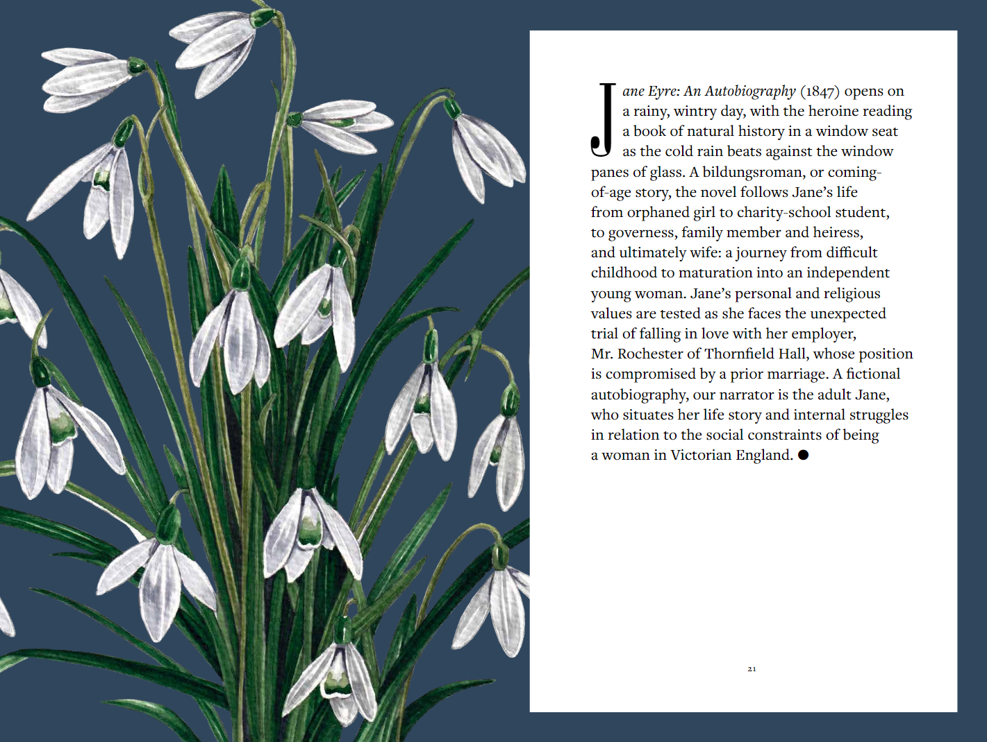
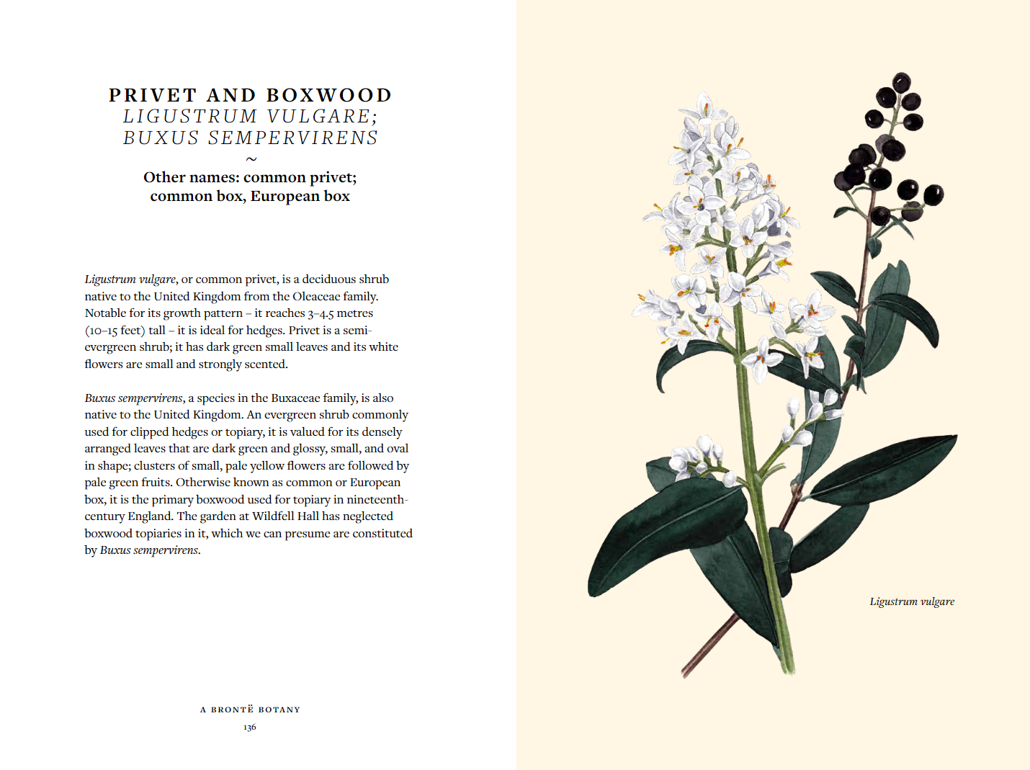

《勃朗特的草木文学课：勃朗特姐妹经典小说中的植物世界》

引言
勃朗特年表

第一章：夏洛特·勃朗特的《简·爱》
第二章：艾米莉·勃朗特的《呼啸山庄》
第三章：夏洛特·勃朗特的《维莱特》
第四章：夏洛特·勃朗特的《谢利》
第五章：夏洛特·勃朗特的《教师》
第六章：安妮·勃朗特的《艾格妮丝·格雷》
第七章：安妮·勃朗特的《荒野庄园的房客》
第八章：艾米莉·勃朗特的诗歌

植物学术语表
小说中提及的植物列表

感谢您的阅读！
请将反馈信息发至：版权负责人
Email：Rights@nurnberg.com.cn
安德鲁·纳伯格联合国际有限公司北京代表处
北京市海淀区中关村大街甲59号中国人民大学文化大厦1705室, 邮编：100872
电话：010-82504106, 传真：010-82504200
公司网址：http://www.nurnberg.com.cn
书目下载：http://www.nurnberg.com.cn/booklist_zh/list.aspx
书讯浏览：http://www.nurnberg.com.cn/book/book.aspx
视频推荐：http://www.nurnberg.com.cn/video/video.aspx
豆瓣小站：http://site.douban.com/110577/
新浪微博：安德鲁纳伯格公司的微博_微博 (weibo.com)
微信订阅号：ANABJ2002


